Lab 1

交大電物 0612129 (b123276353) 郭家佑

1. 講解

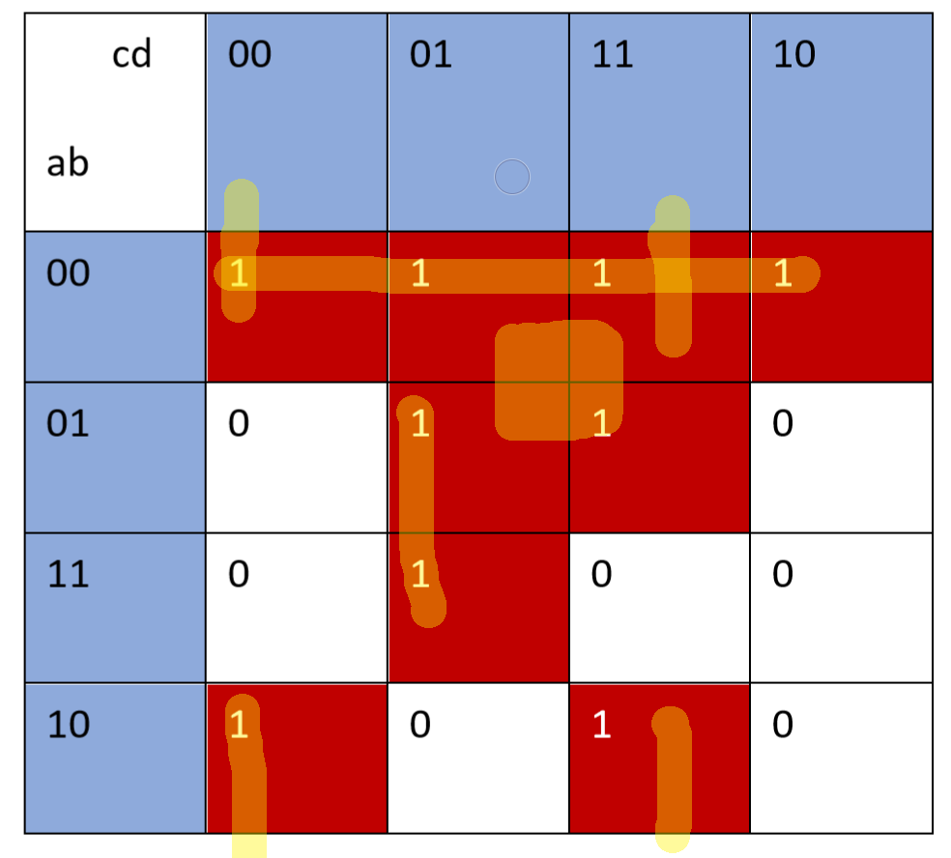

|  |  |  |  |  |
| --- | --- | --- | --- | --- |
| cd  ab | 00 | 01 | 11 | 10 |
| 00 | 0 | 1 | 2 | 3 |
| 01 | 4 | 5 | 7 | 6 |
| 11 | 12 | 13 | 15 | 14 |
| 10 | 8 | 9 | 11 | 10 |

由上圖繪製之K-map可得知:

(~a ~b) + (~a d) + (~b c d) + (~b ~c ~d) + (b ~c d)

並以此製作truth table

Truth table:

|  |  |  |  |  |  |  |  |  |  |  |  |  |
| --- | --- | --- | --- | --- | --- | --- | --- | --- | --- | --- | --- | --- |
| in[3] | in[2] | in[1] | in[0] |  | ~a ~b | ~a d | ~b c d | b ~c d | ~b ~c ~d |  | 代表數字 | out |
| 0 | 0 | 0 | 0 |  | 1 | 0 | 0 | 0 | 1 |  | 0 | 1 |
| 0 | 0 | 0 | 1 |  | 1 | 1 | 0 | 0 | 0 |  | 1 | 1 |
| 0 | 0 | 1 | 0 |  | 1 | 0 | 0 | 0 | 0 |  | 2 | 1 |
| 0 | 0 | 1 | 1 |  | 1 | 1 | 1 | 0 | 0 |  | 3 | 1 |
| 0 | 1 | 0 | 0 |  | 0 | 0 | 0 | 0 | 0 |  | 4 | 0 |
| 0 | 1 | 0 | 1 |  | 0 | 1 | 0 | 1 | 0 |  | 5 | 1 |
| 0 | 1 | 1 | 0 |  | 0 | 0 | 0 | 0 | 0 |  | 6 | 0 |
| 0 | 1 | 1 | 1 |  | 0 | 1 | 0 | 0 | 0 |  | 7 | 1 |
| 1 | 0 | 0 | 0 |  | 0 | 0 | 0 | 0 | 1 |  | 8 | 1 |
| 1 | 0 | 0 | 1 |  | 0 | 0 | 0 | 0 | 0 |  | 9 | 0 |
| 1 | 0 | 1 | 0 |  | 0 | 0 | 0 | 0 | 0 |  | 10 | 0 |
| 1 | 0 | 1 | 1 |  | 0 | 0 | 1 | 0 | 0 |  | 11 | 1 |
| 1 | 1 | 0 | 0 |  | 0 | 0 | 0 | 0 | 0 |  | 12 | 0 |
| 1 | 1 | 0 | 1 |  | 0 | 0 | 0 | 1 | 0 |  | 13 | 1 |
| 1 | 1 | 1 | 0 |  | 0 | 0 | 0 | 0 | 0 |  | 14 | 0 |
| 1 | 1 | 1 | 1 |  | 0 | 0 | 0 | 0 | 0 |  | 15 | 0 |

可以此表與模擬結果對照以判斷是否有coding 時發生的錯誤。

1. 電路設計圖:

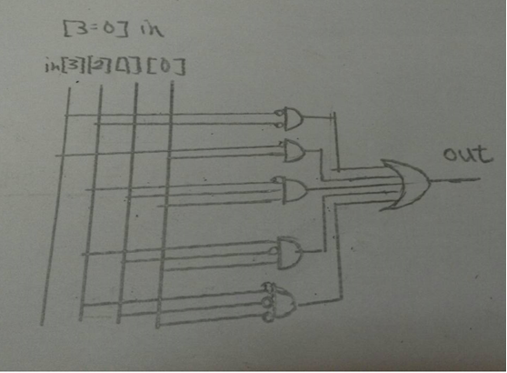

1. 模擬結果:

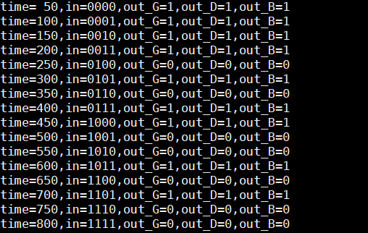

1. 問題討論:

Verilog 除了每個程式一開始學習時都會遇到的語法、每個字的功能，幾乎都會遇到的適應期，雖然有友人表示和C有很大的差異，但對我好像沒有太大的困難，仔細想想後似乎和我學過一堆莫名的程式有點關聯，例如Fortran也有 integer 與 parameter 這幾個單詞。遇到最大的困難反而是begin-end 的理解花了我許多的時間，結果似乎與 { } 概念差不多，對於Fortran 或 Python 這種沒有使用 { } 的程式不算難上手。說起來不少部分與Fortran 很相似，不過有些很相似，但不一樣，如Fortran內中end module 這兩個詞是可以分開輸入的，另外，在宣告陣列時的寫法也是arr[n:m](可為負，且宣告時 [ ] 要至於後方)。

還有一大問題是對於wire與 reg 使用上的差別，對於一開始的介紹只有說 reg 有記憶性，則wire則無，後來實際操作後發現目前使用上並無太多差異，只有在always/ initial 的區塊中需要賦值的時候才要使用reg，對於實際上的瞭解還是要多實作和查詢。

實作中[3:0]in在宣告時可以一同宣告(如:in = 4’b0000)，與一開始覺得的他是等同於in_a,in_b…分成4個且要慢慢宣告，或是以{ }宣告，這也是看別人做的才知道的，在宣告時用10進位與2進位也似乎都是相同的。

~~編譯與執行時間較gcc相差很不少，也就是說想一個個測試功能可能需要更多的時間，何況仍需要考慮delay部分。~~(優化過後變十分的快速了)

基本上有問題都已經問過助教或自行查詢了，真的要說問題的話，就是為甚麼工作站速度優化過後差異如此多呢…?

1. 參考資料

Reg & Wire:

<https://read01.com/zh-tw/oLnEdz.html#.WqODi-huZPY>

Level of abstraction:

https://www.quora.com/What-is-the-difference-between-gate-level-data-flow-and-behavioural-modelling-in-Verilog